Виконати №№ 1336, 1338, 1351.

Самостійна робота

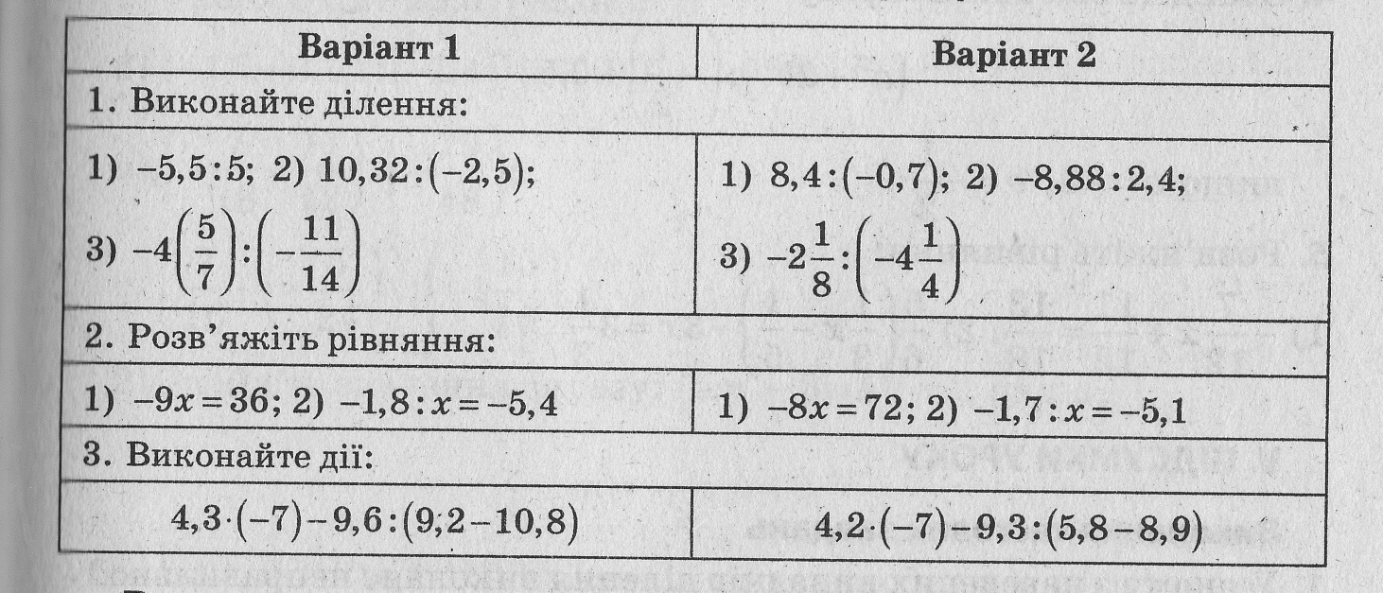

Домашнє завдання: №№ 1337, 1345.

